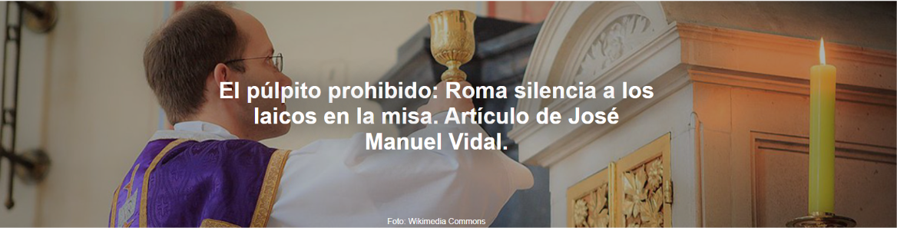
«Prohibir esta práctica a los laicos no es defender el carácter sacramental de la homilía, sino defender la institución a expensas del Evangelio. Porque el clericalismo no es solo un vicio moral, sino también una herejía eclesiológica. Y el púlpito cerrado a los laicos es su monumento más visible», escribe José Manuel Vidal , doctor en Ciencias de la Información y licenciado en Sociología y Teología, en un artículo publicado por Religión Digital el 24 de junio de 2026.

Aquí está el artículo.

El Dicasterio para el Culto Divino y la Disciplina de los Sacramentos ha cerrado una vez más la puerta que el Concilio Vaticano II abrió hace más de sesenta años: los laicos, por muy teólogos, catequistas o misioneros que sean, no pueden pronunciar la homilía en la Misa. La justificación oficial es canónica y teológica. El canon 767 del Código de Derecho Canónico reserva expresamente la homilía a los ministros ordenados —sacerdotes y diáconos— y el Dicasterio reitera que esta norma no admite excepciones, ni siquiera con el permiso del párroco o del obispo. Roma ha hablado. ¿Caso cerrado?

El argumento oficial: la homilía como acto sacramental.

La defensa del Dicasterio se basa en una distinción teológica precisa, argumentando que la homilía no es ni catequesis, ni discurso espiritual, ni reflexión piadosa. Según la doctrina oficial, es parte integral del acto litúrgico eucarístico y, por lo tanto, una extensión del ministerio ordenado .

El sacerdote que preside la Eucaristía actúa in persona Christi capitis —en la persona de Cristo, la cabeza— y la homilía sería una expresión de esa misma autoridad sacramental. Siguiendo esta lógica, permitir que un laico predique equivaldría a fusionar dos naturalezas eclesiales que la tradición considera distintas y jerárquicamente ordenadas. En otras palabras, el argumento es internamente coherente dentro del sistema canónico-teológico actual. El problema reside en el sistema mismo.

Cuando la teología se convierte en un privilegio

Porque si leemos los Evangelios sin la perspectiva del derecho canónico , encontraremos algo completamente diferente. Jesús no ordenó a nadie antes de enviar a sus discípulos a predicar. María Magdalena fue la primera en anunciar la Resurrección —apóstol de los apóstoles, como la tradición la llama— sin haber recibido la imposición de manos.

Por otro lado, las primeras comunidades paulinas fueron un semillero de carismas: profetas, maestros, glosolalistas, hombres y mujeres que hablaban en la asamblea sin que nadie les exigiera la ordenación sacramental. La homilía como monopolio clerical no tuvo su origen en Jesús, sino en el Concilio de Trento .

El papa Francisco —quien a lo largo de su pontificado ha arremetido contra el clericalismo como «una de las mayores distorsiones de la Iglesia »— incluso admitió en su exhortación apostólica Evangelii Gaudium que la Iglesia necesita laicos con una formación sólida y un liderazgo eficaz. Sin embargo, persiste una brecha entre su retórica y su práctica litúrgica, una brecha que León XIV , su sucesor, aún no ha logrado superar.

La pregunta que nadie quiere responder.

¿Con qué fundamento, exactamente, se considera que un laico es incapaz de comentar la Palabra de Dios ante una asamblea de fieles? Si un teólogo con doctorado en Sagrada Escritura no puede comentar el Evangelio dominical , pero un sacerdote recién ordenado que ni siquiera ha abierto un comentario exegético sí puede, el criterio no es la competencia. Es la casta clerical de funcionarios de lo sagrado, que desean preservar a toda costa.

Y aquí surge la pregunta más incómoda, la que el clericalismo institucional prefiere ignorar: ¿acaso el bautismo no nos hace a todos iguales? La teología lo afirma inequívocamente. El Concilio Vaticano II habló del sacerdocio común de los fieles como una realidad teológica de primer orden, no como una metáfora devocional. Lumen Gentium nos recordó que todos los bautizados participan, a su manera, del triple oficio de Cristo: sacerdote, profeta y rey. El oficio profético —la proclamación de la Palabra— no está reservado en el Nuevo Testamento a ninguna casta clerical de los elegidos. Se concede a todo el pueblo santo de Dios.

"No llames a nadie Señor ni Padre"

Jesús fue extraordinariamente explícito en este punto: «Pero ustedes no deben dejarse llamar “ Rabí ”, porque tienen un solo Maestro, y todos ustedes son hermanos. Y no llamen a nadie en la tierra “padre”, porque tienen un solo Padre, que está en el cielo» (Mateo 23:8-9).

Esto no es ni un verso marginal ni una hipérbole poética. Es una advertencia directa contra la institucionalización del privilegio religioso, contra la construcción de una élite que se apropia de Dios y lo administra al pueblo desde el púlpito y la sagrada inviolabilidad del altar.

La homilía reservada es, en este sentido, el símbolo más visible de lo que Francisco llamó clericalismo : la convicción inconsciente –o muy consciente– de que existe una clase de fieles que entienden la Palabra mejor que otros, que tienen acceso a un nivel de lo sagrado prohibido a los demás, y que necesitan proteger este acceso, porque en él reside, en parte, su poder y su identidad.

Lo que se pierde por el camino

Mientras Roma defiende su monopolio sobre el púlpito, miles de comunidades rurales y misioneras en América Latina , África , Asia e incluso la vieja Europa han funcionado durante décadas con catequistas laicas —muchas de ellas mujeres— que dirigen la congregación, comentan el Evangelio y sostienen la fe de su gente sin que el mundo se derrumbe. Estas no son irregularidades que se toleren con mala voluntad.

En muchos casos, son la verdadera Iglesia, la que sobrevive sin sacerdotes porque estos nunca llegan ni llegarán. Por supuesto, las homilías y los sermones seguirán siendo su dominio y, quizás por eso, insoportables. Y la predicación seguirá siendo sinónimo de reproches infundados y sin base.

Prohibir esta práctica a los laicos no es defender el carácter sacramental de la homilía, sino defender la institución a expensas del Evangelio . Porque el clericalismo no es solo un vicio moral, sino también una herejía eclesiológica. Y el púlpito cerrado a los laicos es su monumento más visible.

https://www.ihu.unisinos.br/667636-o-pulpito-proibido-roma-silencia-os-leigos-na-missa-artigo-de-jose-manuel-vidal

